**Детское ожирение**

Уровень детского и подросткового ожирения за последние 40 лет вырос в десять раз. Недавние исследования показывают, что по всему миру от лишнего веса страдает 124 млн. детей. Ученые убеждены, что основанная причина - реклама и доступность дешевой и жирной еды. Но не малую роль играет и изменение образа жизни. Вытеснение подвижных игр их компьютерными аналогами, отсутствие необходимости выходить из дома для получения знаний или покупки продуктов так же не способствуют приобретению хорошей физической формы. "Даже худые люди сегодня весят больше, чем десять лет назад. Мы не стали слабовольнее, более ленивыми или жадными. Дело в том, что меняется окружающий мир", -говорит доктор Гарри Руттер из Лондонской школы гигиены и тропической медицины.

**Основная причина ожирения - нарушение основного закона нутрициологии: человек должен потреблять такое количество килокалорий энергии, которое он тратит.**

Особенно подвержены ожирению подростки 11-15 лет. Это период активного роста и повышенного аппетита, но надо быть осторожным, так как исследование, проведенное учеными кафедры медицины Университета Эксетера, показало, что 15-летние подростки сжигают на 25% меньше калорий в период отдыха, чем когда им было 10 лет. Разница составляет примерно 500 калорий в день: такое же количество калорий теряет человек во время напряженной часовой тренировки. Также в этот период наблюдается значительное сокращение физической активности, в особенности у девочек, что может усугубить прибавку в весе.

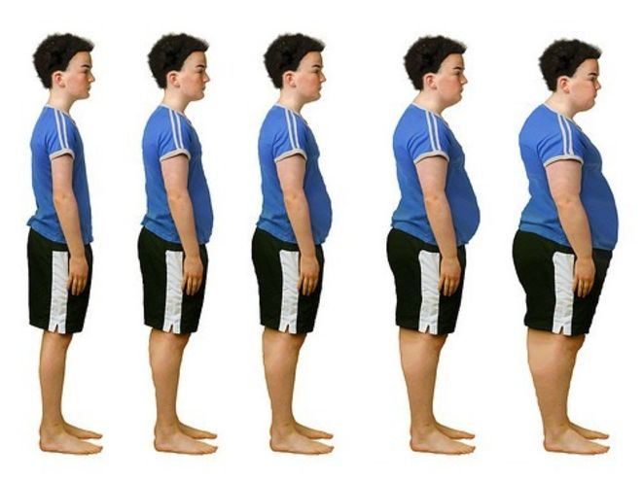

Всем известно, что многие риски для здоровья связаны с ожирением:

* **Заболевания сердца и инсульты.** У людей с лишним весом в два раза увеличивается вероятность повышения кровяного давления (основного фактора риска возникновения сердечных заболеваний и инсульта), по сравнению с людьми без лишнего веса.
* **Высокое кровяное давление.**
* **Диабет.** У 70 % людей с ожирением наблюдается нарушенная толерантность к глюкозе (предиабет), а 80% людей с диабетом 2 типа страдают от избыточного веса.
* **Рак.** Исследования ученых Имперского колледжа Лондона продемонстрировали, что излишний жир в организме с очень высокой вероятностью может привести к развитию рака, или по крайней мере вдвое увеличивать риск заболевания.
* **Заболевания желчного пузыря.**
* **Остеоартрит.** Лишние килограммы налагают дополнительную нагрузку на суставы и изнашивают хрящевую ткань, которая обычно защищает их.
* **Подагра.**
* **Проблемы с дыханием, такие как апноэ и астма.** Апноэ во сне – серьезное заболевания дыхательной системы, напрямую связанное с лишним весом. Симптомы апноэ: тяжелый храп и остановки дыхания на короткие периоды во время сна. Апноэ способно вызывать сонливость в течение дня и даже сердечную недостаточность. Риск развития апноэ во сне повышается по мере увеличения веса.

**Проблема ожирения – комплексная, зависит не только от работы организма, но и от психологических проблем личности, от того, как человек себя воспринимает, каков его психологический облик.**

Но немногие вспоминают о том, что человеку с лишним весом зачастую непросто и в психологическом плане. Травля одноклассниками может привести к неуверенности в себе, тревожности, академической неуспеваемости и депрессии.

**Решения:**

* Многочисленные перемены в деятельности ребенка. Они нужны для подавления естественной сопротивляемости организма к потере веса.

**Будьте хорошим образцом для подражания.**

**Когда дело доходит до детей и проблемы ожирения, все то, что вы делаете – это всегда более важно, на фоне того, что вы говорите. Родители для детей – это первый пример для подражания! Что и подтверждается исследованием, в котором 70 % детей ответили, что наиболее важным для них фактором являются поступки родителей.**

* Заменить продукты, содержащие много сахара и жира, на пищу богатую клетчаткой
* Сократить время, проводимое перед компьютером и телевизором до двух часов в день
* Ограничить потребление сладкого одним разом в неделю
* Хороший сон способствует правильным привычкам в еде

